Table of Contents

[To update the table of contents, select the message below and press F9]

**No table of contents entries found.**

1. Pages
   1. Page Tree

Home

首页

[未登录]post页

登录弹出框

[已登录]post页

[已登录]我的一生

别人的一生

404页面

* 1. Home
  2. 首页
     1. User Interface

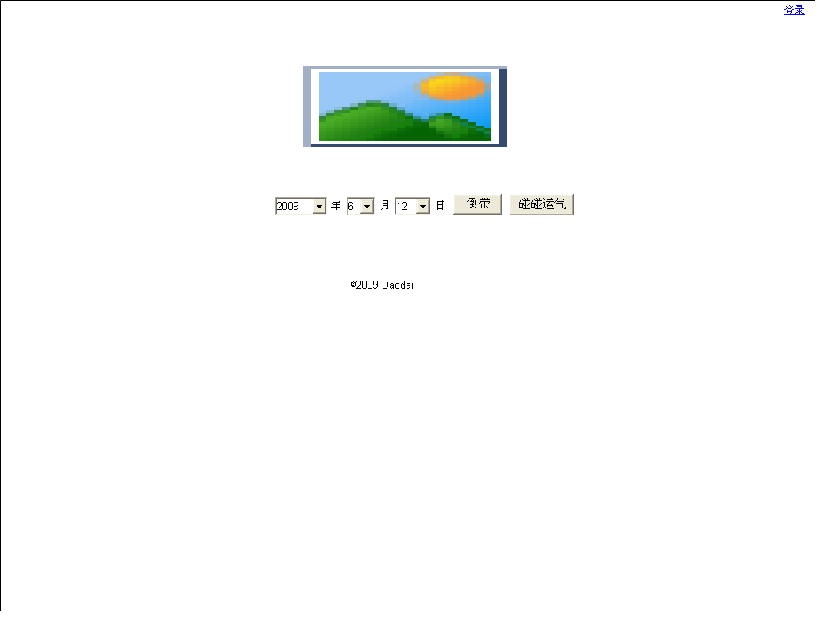

* 1. [未登录]post页
     1. User Interface

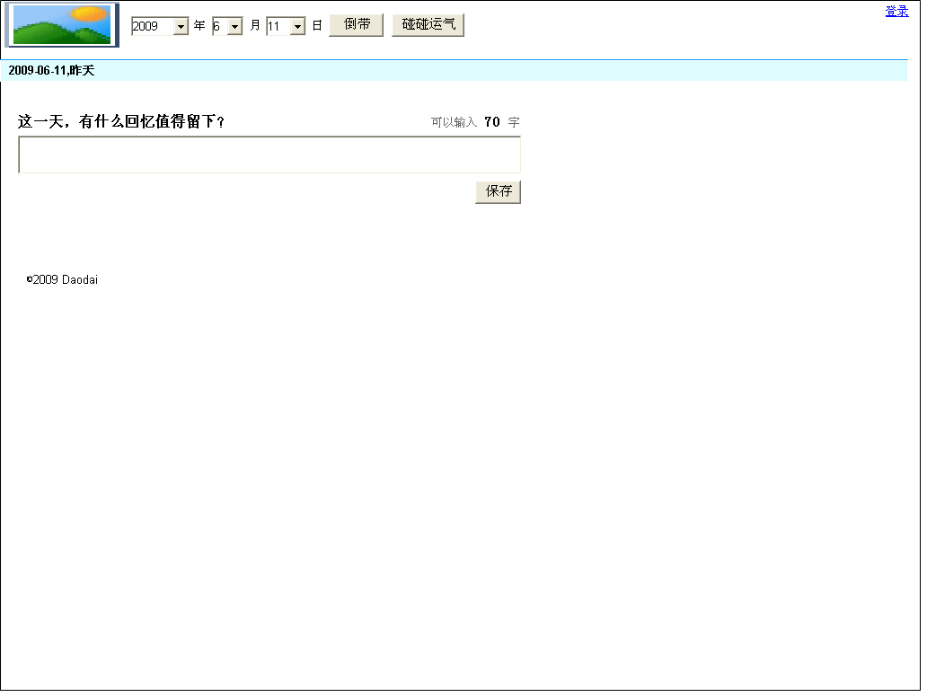

* 1. 登录弹出框
     1. User Interface

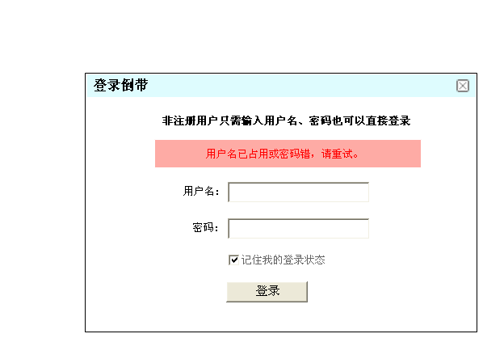

* 1. [已登录]post页
     1. User Interface

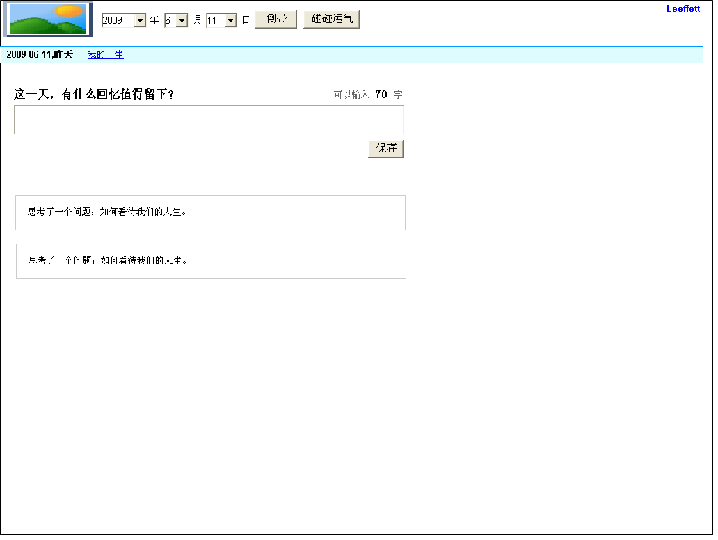

* 1. [已登录]我的一生
     1. User Interface

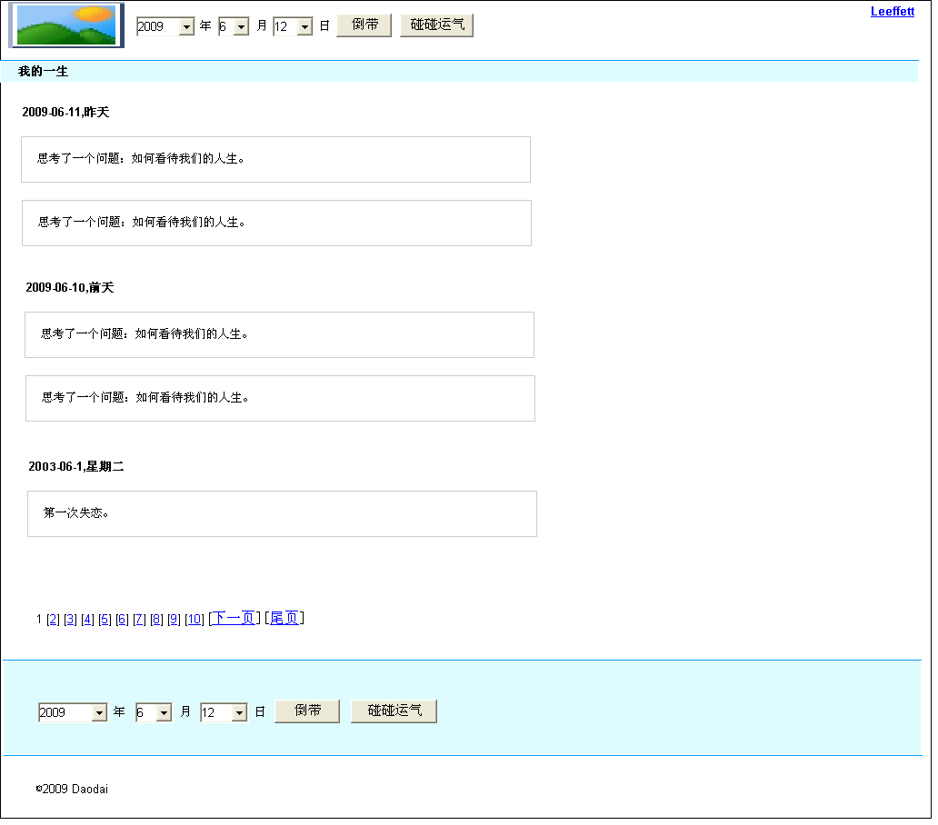

* 1. 别人的一生
     1. User Interface

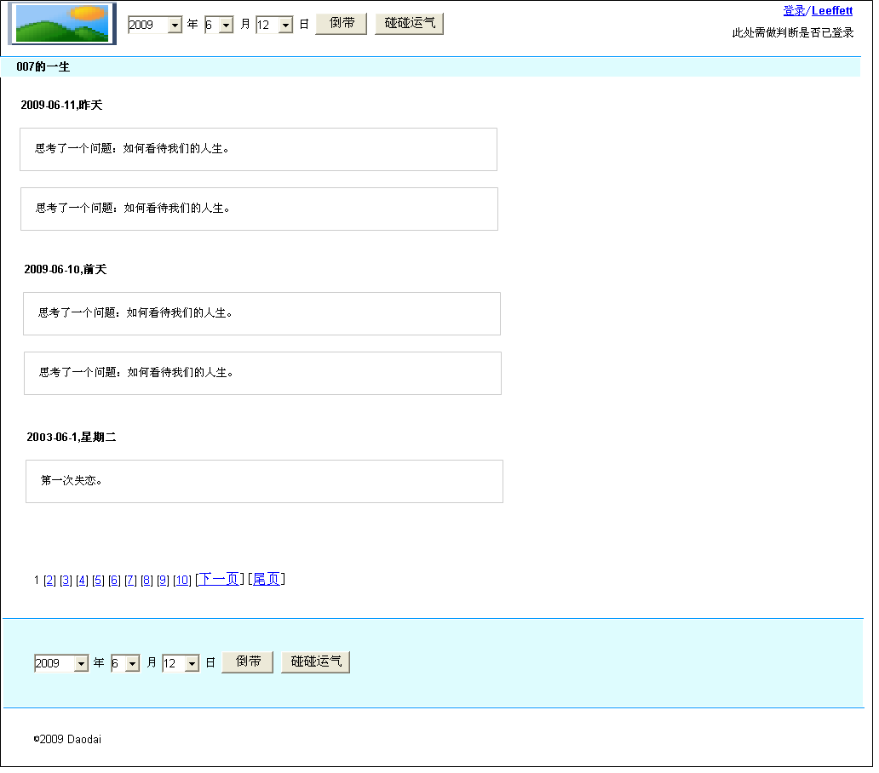

* 1. 404页面
     1. User Interface

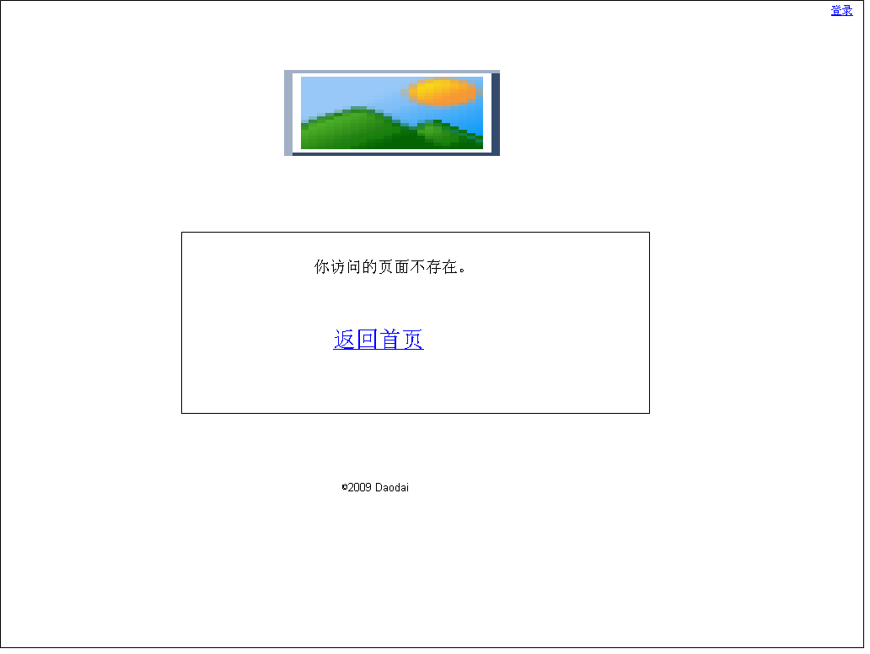

1. Masters
   1. Master List

头部

post框

feed

尾部导航

* 1. 头部
     1. User Interface



* 1. post框
     1. User Interface

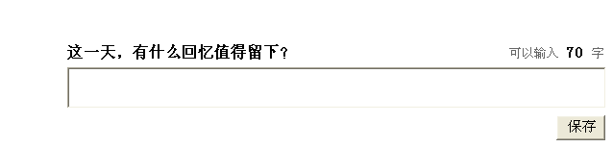

* 1. feed
  2. 尾部导航
     1. User Interface

